Fecha: 31 de julio (4°3) agosto 1 (4°4)
Tema: normas de seguridad

Las normas de seguridad, son las reglas establecidas y necesarias, que se deben de seguir para evitar daños que puedan derivarse de la ejecución de un trabajo. Éstas permiten que todos los integrantes tengan conocimiento de cómo actuar frente a determinadas circunstancias.

Algunas de las normas de seguridad generales son:
- Señalizaciones de salidas de emergencia o evacuación.
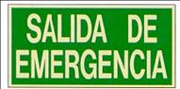 | 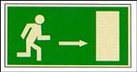
- Señalización de los elementos de seguridad: lavaojos, extintores, botiquín, entre otros.
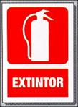
- Señalización para recipientes de desechos tóxicos y reciclables.
